（B5RM）顾客特殊要求
更新项目序号 | 更新项目名称 | 更新时间 | 客户协议编号
共用3 | 完善FP2、FP7处理描述 | 20200303 | 110002/B5RMB5RM补充协议栾海娟2020-01-11顾客质量要求评审表
共用3 | 新增“MP2”开头的客户型号去汉化和去“FP”字母要求 | 20200218 | 110002/B5RMB5RM补充协议栾海娟2020-01-11顾客质量要求评审表
共用4 | 标记 | 20181124 | /
共用部分5,6,7,8 | 增加二维码及其它要求 | 20200601 | 110002栾海娟2020-04-09
共用部分9.10.  预审部分1.2. | 标记、验收标准、孔铜、孔电阻测试 | 20211214 | 110002 兴森快捷印制板技术协议陈秀勤2021-11-30顾客质量要求评审表
共用2 | 把2.整合到1②  序号提前重新排版 | 20220511 | 谢寻
共用3 | 批次号 | 20220511 | 高东旭
MI部分1.2. | 序列号要求 | 20220901 | 航天699厂客户客规内容增加李沛2022-08-20110002军品顾客质量要求评审表
共用部分4.1、4.2、6~9；预审部分3~5；MI部分4~7；CAM部分增加1、2点 | 孔径公差，阻焊桥、塞孔质量、表面处理、板材、板厚公差、包装、线路 | 20220927 | 印 制 板 质 量 技 术 协 议郝富梅2022-09-06110002军品顾客质量要求评审表
共用部分8.表1、MI部分第7点 | 孔电阻的测试要求 | 20220929 | 印 制 板 质 量 技 术 协 议郝富梅2022-09-06110002V.3军品顾客质量要求评审表
预审、CAM、MI部分微波板部分 | 表面工艺、孔属性、线路精度、外形公差、铜厚要求、孔公差、图号、工艺线添加位置、测试 | 20221004 | 技术质量协议郝富梅2022-09-08110002军品顾客质量要求评审表
预审部分6.3）、6.7）、6.8）；CAM部分第3点 | 工艺线、铜厚、工艺线残留 | 20221012 | 技术质量协议郝富梅2022-09-08110002军品顾客质量要求评审表 V2.0
共用部分，常规板第6.2）点；预审部分微波板第5）点 | 取消孔径公差要求；  取消微波板孔铜10-12um要求； | 20221018 | 出处初始评审表
共用部分，常规板第6点；第7.2.c） | 取消孔属性要求；印序更号面次问题 | 20221020 | 出处初始评审表
共用部分8、10；  MI部分12；CAM4；  预审部分6 | 孔电阻的测试条件；精品工程提供COC报告及镀层报告；精品工程外观检验要求；精品工程出货提供《过程+质量控制点》表 | 20230303  崔爱华 | 精品工程 印制板质量技术协议郝富梅2023-01-19 110002军品顾客质量要求评审表
取消CAM4；  修改预审6；MI部分12.3） | 修改精品工程出货提供《过程+质量控制点》表 | 20230325 | 精品工程 印制板质量技术协议郝富梅2023-01-19 110002军品顾客质量要求评审表
MI部分12.1） | 1、“外观不接受任何明显缺陷”改为“不接受任何可目视外观缺陷”。；  2、12.1的外观备注改为型号备注 | 20230403 | 方庆玲
共用部分9.2) | 阻焊桥 | 20230524 | 谢寻
共用部分11 | 针对客户型号为DF开头，且为董洋负责的印制板加工要求 | 20230603 | B5RM预审增加要求郝富梅2023-05-31110002军品顾客质量要求评审表
共用部分12 | 出厂编号 | 20240502 | 谢寻-拦截出厂编号错误
备注：更新的内容以蓝色字体显示。
共用部分：
一、常规板
- 客诉问题点：
①此顾客提供的文件经常出现孔表与实际文件不符的情况，预审需与顾客进行书面的确认；如果需要我们更改，则预审一定要指示清楚，CAM对照要求逐个孔径进行更改。
②由于顾客入厂检验是直接对照设计图纸进行核对，因此任何设计更改都需提出确认(有明确要求的除外)，比如字符反字等。
2. 客户型号：
所有“MP7”和“MP2”开头的客户型号，需直接删除单元内的“FP”字母（一般设计在板内各层的客户型号中,如FP2.XXX.XXX变为2.XXX.XXX，FP7.XXX.XXX变为7.XXX.XXX;如果不是FP2.XXX.XXX或FP7.XXX.XXX需确认;所有层都要检查）；如果文件各层中设计有汉字，均需删除；NOPE单和NOPE更改单都需按以上的要求检查。（注明：板内的“FP”字样不是快捷LOGO）
3.标记：
① 顾客标记如下图所示，标记下方为年月和批次号，“201507”是交货日期的“年月”（根据实际日期更改）、“A”是批次号（与我司生产型号倒数第二位的外部版本号保持一致即可）。字母“W”处如果是其他字母（比如ET）则直接更改为“W”。
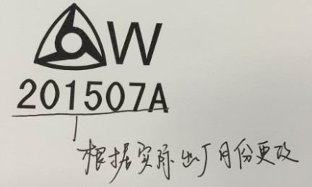
②当板子需要印批次号，预审需要在报价信息勾选序列号“是”，CAM需要把批次号“201507A”加在序列号层（包括只印批次号，不印序列号时，也按此操作）
4.线路：
1）对于盲孔改为背钻的板(需与客户沟通)，如同意背钻，则背钻面不允许掏铜；
5.金属镀层厚度：
①如果客户说明没有特殊要求，沉金金厚按：0.05～0.23μm；图镀铜镍金金厚按0.13～0.45μm）。
②所有订单金属化孔铜层平均厚度≥25um，最薄处≥20um。
6.钻孔：
孔属性：孔盘等大且无电器性能连接的孔按非金属化制作；
7. 二维码要求(此要求只针对新单)：
(1)、当制板说明中要求印二维码时，按如下要求：
①二维码构成：客户编号加序列号构成：
客户编号顾客说明文件中会有，制板说明中会有第一个序列号，不允许重复，例如：第一次投板50块55E32019081300000003-00001——55E32019081300000003-00050,如果第一个序列号为1，则第一块板二维码为：55E32019081300000003-00001，以此类推。
②(字符打印机设置)QR-Code格式，二维码印在设计的丝印框内，丝印框尺寸为10mm*10mm，二维码尺寸为8mm*8mm。
③在序列号工序采用高精度模式喷印二维码。
(2)、预审注意事项：
a.客户制板说明有要求的按客户说明在指定位置印二维码，不印序列号。
b.客户没有说明的，但在顶层字符或底层字符，或顶底层字符都有10*10mm(其它尺寸框与客户确认)字符框的，在字符框内印二维码，不要印序列号。
c.客户没有说明的，在顶底层字符没有设计字符框的，不印二维码，印序列号制作，优先印在SS面字符，当无SS面字符时，印在CS面字符；当订单信息中给未提供序列号或二维码要求，默认不印序列号/二维码。
8. 孔电阻测试:
满足下表要求均要求做孔电阻测试（钻孔孔径与厚径比是且的关系）,并提供测试报告给客户。
表1：孔电阻测试条件
验收等级 | 钻孔孔径 | 厚径比 | 抽样要求
不限（甲方一般按QJ投产） | ≤0.6 | ＜6:1 | 100%全测
不限（甲方一般按QJ投产） | 不限 | ≥6:1 | 100%全测
9.阻焊
1）SMT必须保证阻焊桥，如因SMT焊盘间距过小不能保留阻焊桥时，允许削盘保留阻焊桥，削盘尺寸最大1mil，超出1mil时与客户确认焊盘的检验标准；
2)当客户设计SMT打成骨架,即有单个独立焊盘开窗,同时设计开通窗，需与顾客确认删除通窗,保证SMT焊盘间阻焊桥设计。
3）BGA区域中过孔必须塞孔。
10.测试
1）金相切片检测报告；
2）测试条切片；
3）阻抗板需提供阻抗条；
4）满足表1条件，需提供孔电阻测试报告。
5）提供COC报告（订单注明“精品工程”时）
6）镀层厚度测试报告（订单注明“精品工程”，且有表面处理镀层厚度量化要求时）
11. 针对客户型号为DF开头，且为董洋负责的印制板
新单、NOPE单（销售锁风险），均要检查有无芯片引脚开通窗、同一网络无阻焊桥设计的地方，如有需与客户EQ加阻焊桥。
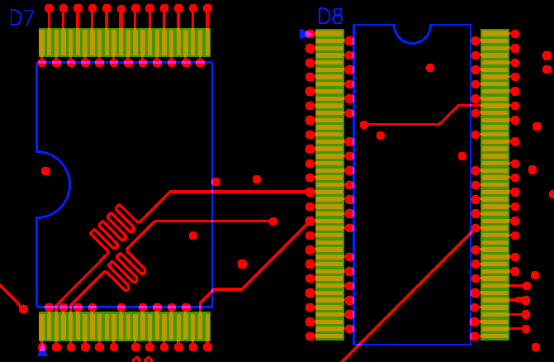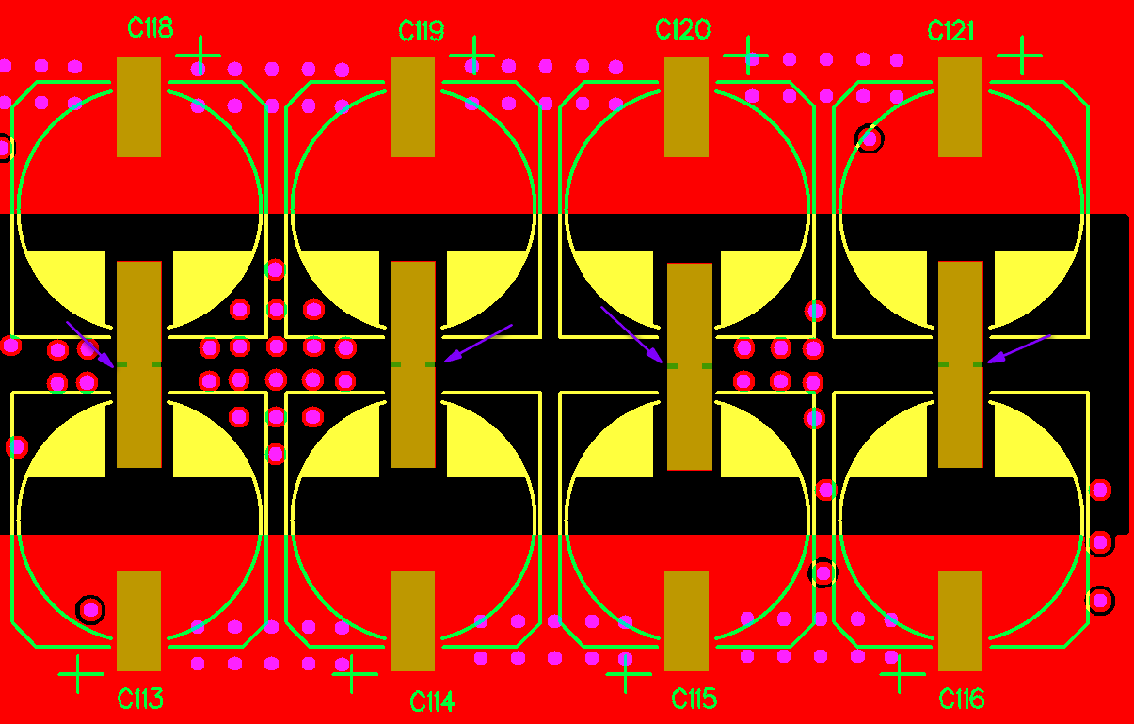
- 出厂编号
当客户提供出厂编号，但是编号的尾号数字与当年的年份不一致时，需确认是否要按照当年年份。
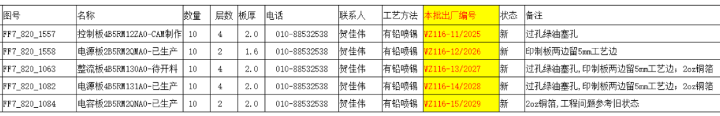
预审部分：
一、常规板
- 标记：
制板说明中无要求时，不加FP标记，不加UL标记，不加周期标记。
- 验收标准：
- 制板说明中无要求时，默认按QJ201B-2012(双面板)/QJ831B-2011(多层板)。
2）当验收标准非: QJ201B-2012、QJ831B-2011、GJB362B-2009任一时，需与顾客确认。
3.表面处理
1）当客户要求涂覆喷锡焊料应符合QJ2466 的要求,按照有铅喷锡处理；
2）焊盘镀金：沉金金厚按：0.05～0.23μm；图镀铜镍金金厚按0.13～0.45μm
4.板材
材料应优先选用高TG材料
5.板厚公差
未明确板厚公差时板厚<1mm时，按±0.1mm，其余按±10%控制。
6.精品工程订单
1）订单注明精品工程时，在预审指示单中注明”此单有精品工程要求”。
2）将路径\\192.168.250.11\工程部文件\01出货报告相关资料存放路径\B5RM专用\
中《工艺模版》另存为生产型号+工艺卡片，补充完生产型号、客户型号、层数、材料型号（基材）、数量后保存在路径B5RM专用文件夹中，具体填写方式见《工艺模版》的示例页。
说明：除热风整平和沉金以外的表面处理工艺时，找崔爱华补充相应流程;

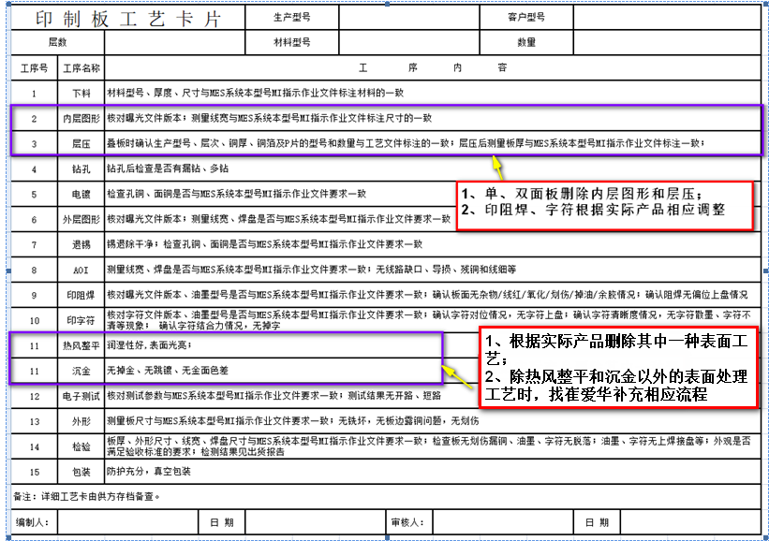

二、 微波板
1）表面工艺
无镍电镀软金，金厚min1um;
2）孔属性
单面无焊盘或单面孔盘等大的孔，需EQ与客户确认
3）线路
A、无要求时图形线宽精度控制在±0.03mm；
B、大面积铜箔成型之后不得有卷边，如内缩铜箔时成品铜面距离外框边缘应不大于4mil
4）外形公差
客户无要求时，按+0/-0.1mm；
5）铜厚要求
A、无金属化孔，成品铜厚按基铜对应的标准控制;如当库存无18/18的基铜时，不允许采用35/35减铜实现；
B、客户提供的技术加工要求中的铜箔厚度均为板材基铜，如客户铜厚有特殊要求时，需特殊说明；
C、金属化孔铜层平均厚度≥25um，最薄处≥20um。
6）孔公差
孔的公差为±0.1mm；
7）图号
A、图纸中对图号制作有要求的按图纸要求加工；
B、图纸中对图号制作没有要求的，需与甲方确认加工方法；
C、图号字体过小或超出产品可加工范围，可调整图号字体大小；若由于产品尺寸过小或其它严重影响图号制作的情况出现时，可不制作图号。
8）工艺线添加位置
A、工艺线加在图形顶角处,如下图所示，不可穿槽加引线，引线可以与槽平行；
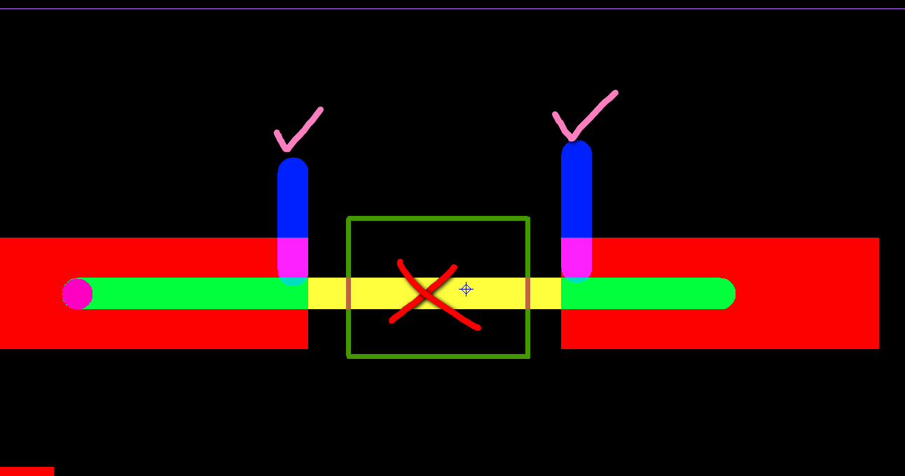
B、允许引线凹陷和凸起不大于4mil且引线宽度不大于6mil；
C、图号处的工艺导线可不用去除，引出板外的工艺需去除；
9）测试
提供板材COC报告
CAM部分：
1.测试
阻抗板时，多加2-3组阻抗条，铣板文件增中阻抗条的铣切文件；
2.线路
内/外层环宽（含削盘后）小于5mil+补偿值，可增加泪滴；
- 微波板
1）工艺线添加位置
A、工艺线加在图形顶角处,如下图所示，不可穿槽加引线，引线可以与槽平行；
B、允许引线凹陷和凸起不大于4mil且引线宽度不大于6mil；
C、图号处的工艺导线可不用去除，引出板外的工艺需去除；

MI部分
1、印序列号、外观检查流程备注：序列号或二维码不允许断号，库存板刮掉重印，痕迹要清。且按顺序放板周转。
2、外观检查流程备注：阻焊划伤不要用橡皮去擦，长度小于12.8mm、厚度18um以上可接收；
3、内包装流程备注：出货报告重点确认镀金厚度范围是否与工程指示一致；按顺序放板周转。
4、阻焊塞孔、有铅喷锡备注：塞孔饱满无空洞，塞孔表面不允许有锡珠；
5、阻焊（显影）、外观检查备注：补油单点面积不超过1×1mm,每面不超过2处；
6、内、外层AOI备注：不允许进行焊线、补线等修复操作；
7、终检（外观检查）和内包装备注：板按序列号顺序放置且板与板之间放置隔纸；
8、外形备注：所有阻抗条全部铣切，随板一并续流；
9、内包装备注：除出货的阻抗条外，其余阻抗条同余板一起入库；
10、低阻测试备注：金属化孔铜按平均厚度≥25um设置
11、微波板
1）外层蚀刻、AOI备注：当客户对图形无要求时，备注图形线宽精度控制在±0.03mm；
2）内包装备注：镀金层实测厚度、图形尺寸，单位按公制；
3）内包装备注：当材料为客户自供时，出货报告增加材料一栏，并注明“客供料”；
4）外形/激光切割/功能测量备注：大铜面留白不超过100um，边缘不允许有毛刺。
12、精品工程（预审指示单中注明）订单，除以上要求外，还需备注：
- 型号备注：“精品工程板”， 不接受任何可目视外观缺陷，尤其修理痕迹，按标准加严控制，让步放行需总监同意。各类塞孔不接受发黑凹陷，不允许假性漏铜；
- 阻焊显影备注：各类塞孔不接受发黑凹陷，不允许假性漏铜。
- 内包装备注：终检提供《产品工艺卡》并签批。

